Mezinárodní kongres - STERIL.CZ - Brno 2016
XII. výroční konference CSS
Kongresové centrum BVV, Výstaviště, Brno, Česká republika, EU

CSS
Česká společnost pro sterilizaci
Člen World Federation for Hospital Sterilisation Sciences

čtěte: www.steril.cz

Předběžný rámcový program:

SÁL A:

18.10.2016 – úterý

08,00 – 09,30 – registrace účastníků
09,30 – 9,40 – oficiální zahájení – předseda, pozvaní hosté

9,40 – 12,10 – odborný program
12,10 – 12,15 – diskuse, organizační informace

12,15 – 13,05 – oběd – diskusní coffee break

13,05 – 15,05 – odborný program
15,05 – 15,15 – diskuse, organizační informace

ukončení přednáškového bloku

15,15 – 16,30 – návštěva jiných akcí kongresu Medical Fair Brno 2015 v areálu BVV, konzultace s vystavovateli
16,30 – zakončení pracovního dne

Nabídka společného večera:

19,30 – 23,00 – raut, společenský program, přátelské setkání – doprava zpět v závěru akce zajištěna

19.10.2016 – středa

08,45 – 11,20 – odborný program
11,20 – 12,00 – diskusní coffee break

12,00 – 13,30 – odborný program
13,30 – 13,45 – diskuse, organizační informace

13,45 – 14,30 – oběd – diskusní coffee break

ukončení přednáškového bloku

14,30 – 17,00 – návštěva jiných akcí kogresu Medical Fair Brno 2015 v ateálu BVV, konzultace s vystavovateli
17,00 – zakončení pracovního dne, zakončení kongresu

V areálu Kongresového centra se prezentují partneři CSS:
J&J s.r.o. HYPOKRAMED s.r.o. HENRY SCHEIN s.r.o.
Steripak s.r.o. MEDPLAN spol. s r.o. BAG Health Care GmbH
Miele spol. s r.o. Perfect Distribution a.s. Laboratoř MORAVA s.r.o.
Nora a.s. Anti-Germ CZ s.r.o. Vistex Medical s.r.o.
ESL, a.s. 3M Česko spol. s r.o. SCHIFF&STERN spol. s r.o.
3B instruments HOSPIMED spol. s r.o. Textilní zkušební ústav s.p.
Medin a.s. BATIST Medical a.s. BMT Medical Technology s.r.o.
ECP a.s. AKC konstrukce s.r.o. Getinge Czech Republic s.r.o.
MSA medical s.r.o. DINA-HITEX spol. s r.o. B.Braun Medical s.r.o.
Schulke CZ s.r.o. Bella Bohemia s.r.o. PROMEDICA PRAHA GROUP a.s.
Scherex s.r.o. Ecolab Hygiene s.r.o. Lohmann & Rauscher s.r.o.
ASANUS CZ s.r.o. HARTMANN-RICO a.s. VERMOP Deutschland GmbH
Chemila spol. s .r.o Spirax Sarco spol. s r.o. Chironax Frýdek – Místek s.r.o.
LOGITRON s.r.o. VWS MEMSEP s.r.o. Mölnlycke Health Care s.r.o.
ADVAMED s.r.o. Goldman water s.r.o. Strojírenský zkušení ústav s.p.
Unibal s.r.o. Bionik Stapro Group s.r.o. Olympus Czech Group s.r.o.
Dentamed (ČR) spol. s r.o.

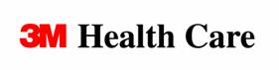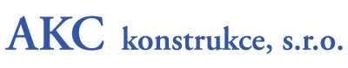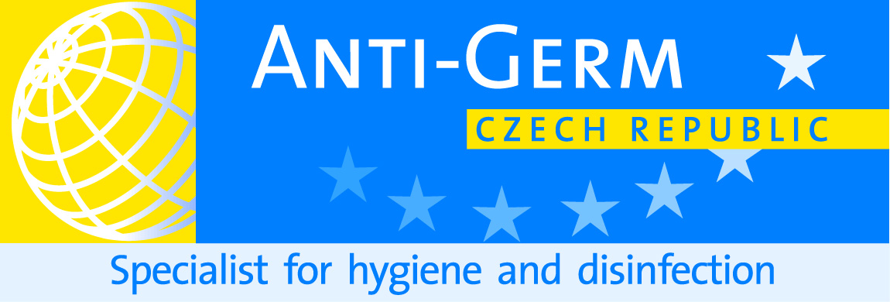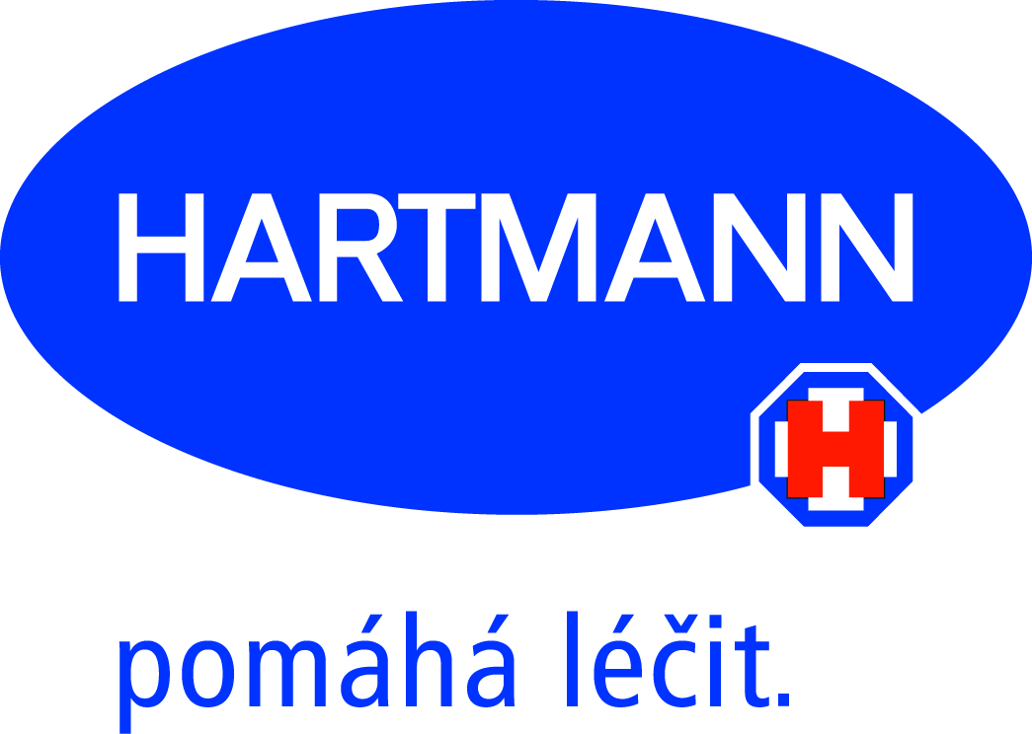

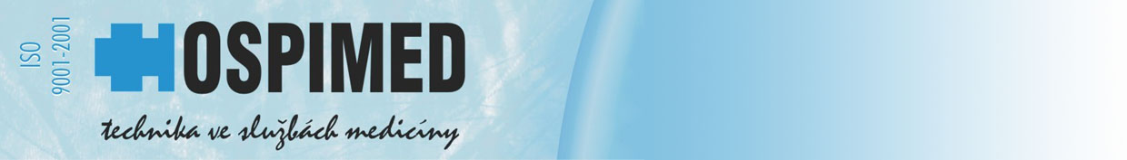
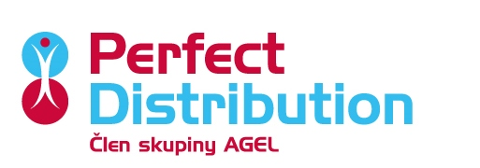

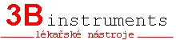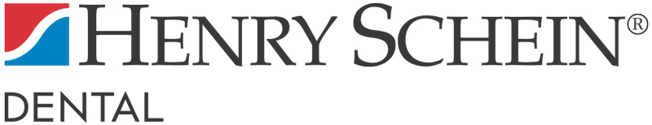

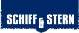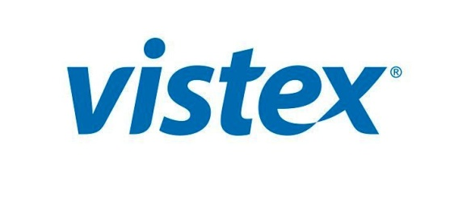

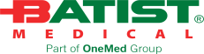

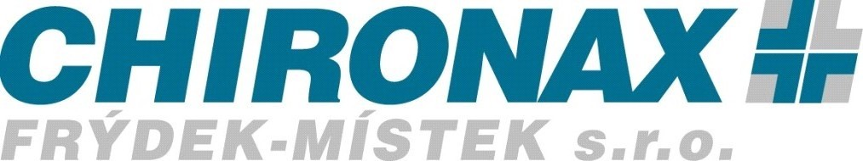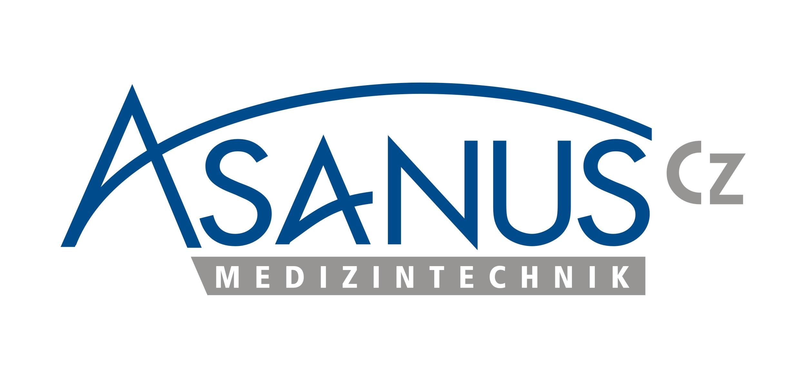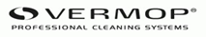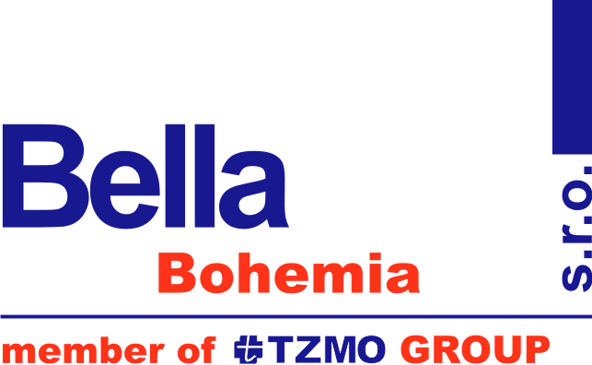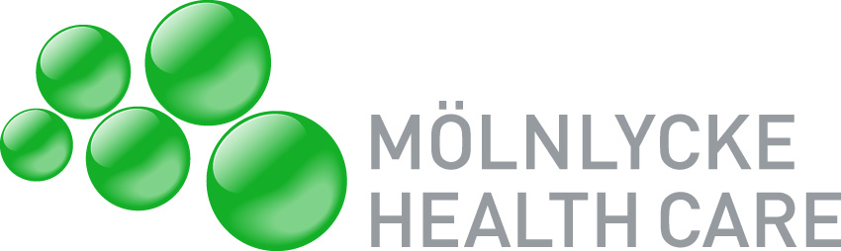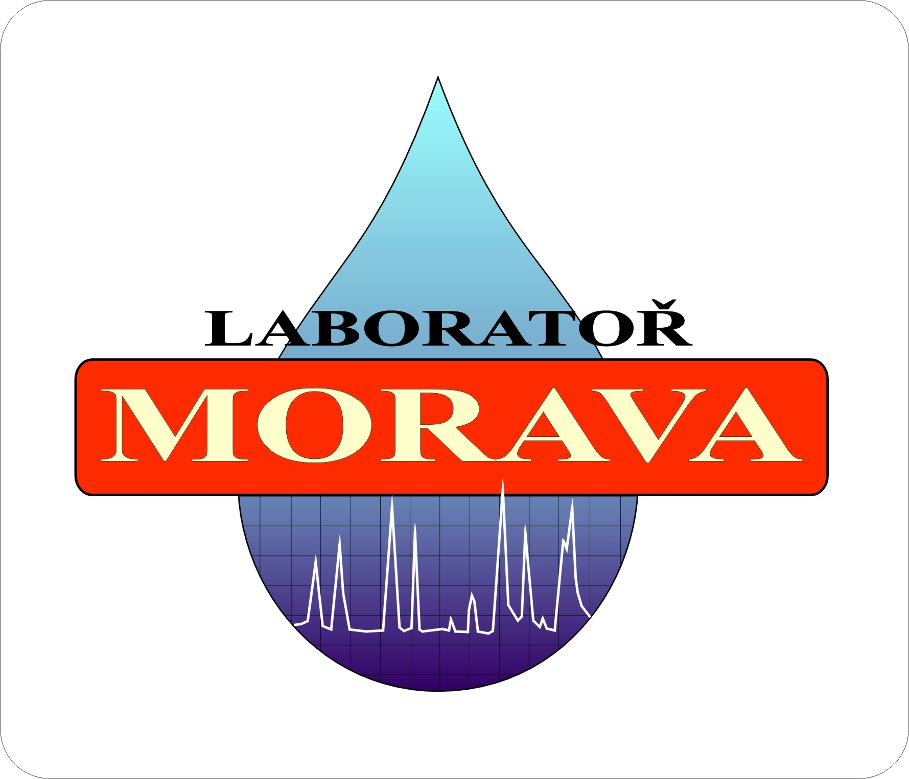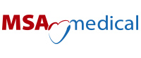



Č E S K Á S P O L E Č N O S T P R O S T E R I L I Z A C I

